内乡县农机中心关于对内乡县隆发再生资源有限公司取消回收企业公示

为了认真做好我县农机报废更新补贴工作，根据 河南省农业农村厅、河南省财政厅、河南省商务厅关 于《农业机械报废更新补贴实施方案》豫农文 [2020]216号文件要求，内乡县隆发再生资源有限公司因厂房改造，现不符合报废回收企业的要求，经过内乡县农机中心班子会议研究决定，取消该企业为内乡县农机报废回收企业。现予公示，公示期7天，如有异议，请在公示期内向内乡县农机中心反映。

联系电话：0377-65332219 0377-65335219

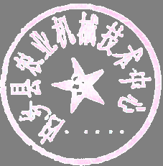

内乡县农业机械技术中心

2024年7月3日